UKEPLAN 2. klasse uke: 46 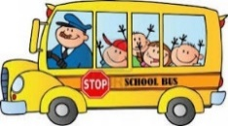
 | Mandag | Tirsdag | Onsdag | Torsdag | Fredag
1 | Norsk | Norsk | Samfunnsfag | Norsk | FRI  MÅNEDSLOV
2 | Matte | Matte | Gym  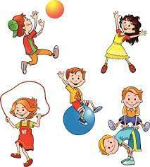 | Norsk
3 | Engelsk | KRLE | Norsk | Matte
 | lunsj | lunsj | Kort lunsj | lunsj
4 | KRLE | Kunst og Håndverk | Musikk | Gym
5 | Norsk | Kunst og håndverk | Skolen slutter 12.00 | TEMA
6 | Leketime | Praktisk matte |  | TEMA.
 | Skolen slutter 14.00 | Skolen slutter 14.00 |  | Skolen slutter 14.00 | skolen slutter 14.00

Lekse til tirsdag | Lekse til onsdag | Lekse til torsdag | Lekse til fredag
Norsk: Les den teksten du klarer på s. 100-101  Matte: Gjør side 48 i Multi Øvebok  Engelsk: (kan gjøres i løpet av uka) : øv på å lese høyt verset I can read, øverst på side 26 i Explore. | Norsk: Skriv om et dyr du ønsker deg!  Matte: gjør s.49 i Multi Øvebok | Norsk: Les/gjør kopiarket som henger ved ukeplanen!  Matte: gjør s. 50 i Multi Øvebok

Beskjed  til  hjemmet | Hei!  Nok en normal-uke, uten at det skjer noe ekstra. Denne uka gjennomføres de siste utviklingssamtalene. Husk å si fra dersom noe kommer i veien!  Dersom dere ønsker å snakke med meg kan jeg nås på mobil 47382583.  Hilsen Chanette
Mål for uka:
Naturfag/ samfunnsfag:
Krle: | Jeg har hørt hva velsignelse er. Jeg har hørt hva barmhjertighet er.
Matematikk: | Jeg kan ulike begreper om tid: navn på dagene, samt vite hva vi mener når vi sier : om to dager, i overmorgen, i går, i forgårs, for tre dager siden, i dag, i morgen
Norsk: | Jeg har hørt at noen ord har stum g – og at denne da ikke skal lyderes når jeg leser. Eksempel: Heldigvis, herlig, farlig, gjennom.
Engelsk: | Jeg kan forstå og bruke setningsstrukturene I can…., he can…. Og she can….
Sosiale ferdigheter: | Jeg er positiv når vi skal ha nye aktiviteter eller lærer nye arbeidsmåter.

